MEMORIA DE CÁLCULO ESTRUCTURAL
Caso 2 — Forjado: losa de hormigón sobre vigas de acero
Losa unidireccional C30/37 (t = 120 mm) sobre dos vigas IPE 400 (S275)
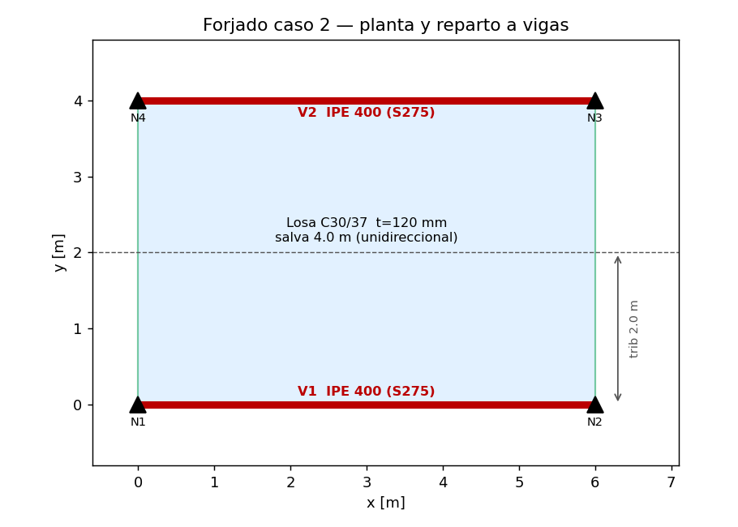
Motor de cálculo estructural IFC → FEM → Eurocódigos · v0.4.0
Predimensionado — a revisar y firmar por técnico competente

1. Objeto y normativa
Se dimensiona y comprueba un forjado unidireccional de 6,0 × 4,0 m formado por una losa de hormigón armado C30/37 de 120 mm de canto apoyada en sus dos bordes largos sobre dos vigas metálicas IPE 400 de acero S275, biapoyadas con 6,0 m de luz y separadas 4,0 m. El modelo de partida es un IFC ortodoxo del dominio de análisis estructural (entidades estándar, sin Property Sets propios).
Normativa de aplicación (con Anejo Nacional español):
- EN 1990 (EC0): bases de cálculo y combinaciones de acciones.
- EN 1991 (EC1): acciones (cargas permanentes y sobrecarga de uso).
- EN 1992-1-1 (EC2): proyecto de la losa de hormigón armado.
- EN 1993-1-1 (EC3): proyecto de las vigas de acero.
Coeficientes parciales: γG = 1,35 y γQ = 1,50 (ELU, EC0 6.10); γc = 1,50, γs = 1,15 (EC2); γM0 = 1,00 (EC3). Materiales: hormigón C30/37, acero estructural S275, acero de armar B500S. NDP no verificados: [confirmar AN].

2. Modelo a partir del IFC
El parser ortodoxo (v0.4.0) lee del IFC: la losa como IfcStructuralSurfaceMember (esquinas de IfcFaceSurface/IfcPolyLoop, espesor de .Thickness, material por IfcRelAssociatesMaterial y cargas de IfcStructuralSurfaceAction + IfcStructuralLoadPlanarForce con el caso desde IfcStructuralLoadGroup); las vigas como IfcStructuralCurveMember con sección de IfcMaterialProfileSet → IfcIShapeProfileDef (IPE 400, catálogo); y 4 nodos con apoyo biarticulado.
Elemento | Definición | Material / sección
Losa | 6.0 × 4.0 m, t = 120 mm | C30/37
Viga V1 / V2 | Luz 6.0 m, biapoyada | IPE 400 (S275)
Nodos N1–N4 | Apoyo biarticulado (PIN) | —
Modelo neutro generado: 2 barras, 1 superficie, 4 nodos. Dirección portante de la losa: 4.0 m (unidireccional, perpendicular a las vigas).

3. Acciones y combinaciones
Cargas de superficie sobre la losa (gravitatorias, −Z):
Acción | Valor | Caso
Permanente G (p.p. losa 3,0 + solado/tabiquería 1,5) | 4.5 kN/m² | G
Sobrecarga de uso Q | 3.0 kN/m² | Q
Combinación ELU = 1,35·G + 1,50·Q | 10.57 kN/m² | —

4. Losa de hormigón (EC2)
La losa se analiza como banda unidireccional biapoyada de 4.0 m de luz. Momento de campo por metro de ancho: m_Ed = q_ELU·L²/8 = 21.15 kN·m/m. Canto útil d = 89.0 mm (recubrimiento 25.0 mm, φ12.0).
Comprobación (EC2) | Valor | Estado
Flexión — μ = m_Ed/(b·d²·fcd) | 0.134 ≤ 0,295 | CUMPLE
Armadura inferior (portante) | 6.07 cm²/m → φ10/125 | —
As dispuesta | 6.28 cm²/m | OK
Reparto transversal | φ10/300 | —
Fisuración (cuasiperm.) wk | 0.180 ≤ 0.30 mm | CUMPLE
Flecha total | 5.26 ≤ 13.3 mm (39 %) | CUMPLE
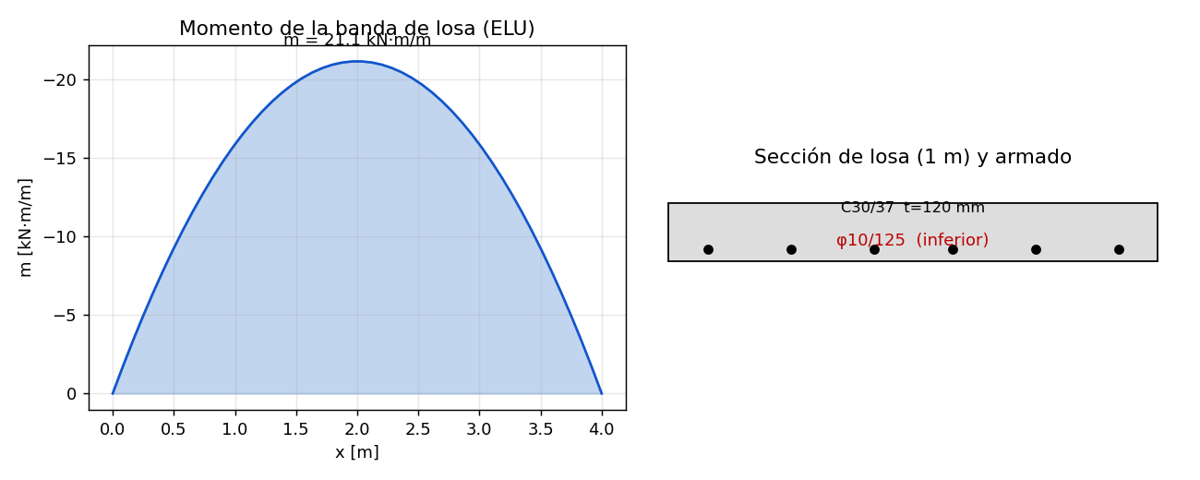
Comprobación de placa: el momento de la banda calculado por FEM (strip 1 m) coincide con el analítico q·L²/8 (error 0.00 %); autodiagnóstico del elemento placa MITC4: OK.
Veredicto losa: CUMPLE.

5. Reparto de carga losa → vigas
Criterio adoptado: ancho tributario (losa unidireccional). Al ser la losa unidireccional, cada viga recibe la carga de su ancho tributario, igual a la mitad de la separación entre vigas: 2.0 m. La carga de superficie se transforma así en carga lineal sobre cada viga (q_línea = q_superficie · ancho tributario), conservándose la carga total (los dos anchos tributarios cubren el 100 % de la losa).
Magnitud | Superficie | Línea/viga
Permanente G | 4.5 kN/m² | 9.0 kN/m
Sobrecarga Q | 3.0 kN/m² | 6.0 kN/m

6. Vigas de acero (EC3)
Cada viga IPE 400 (S275) de 6.0 m de luz se comprueba con el módulo de barras (PyNite). Esfuerzos en ELU: M_Ed = q_ELU·L²/8 y reacción por extremo R = q_ELU·L/2.
Comprobación (EC3) | Ed | Rd | Aprov. | Estado
Flexión Mc,Rd | 95.2 kN·m | 359.4 kN·m | 26 % | CUMPLE
Cortante Vpl,Rd | 63.5 kN | 677.8 kN | 9 % | CUMPLE
Interacción N+M | — | — | 26 % | CUMPLE
Flecha total L/300 | 5.21 mm | 20.0 mm | 26 % | CUMPLE
Aprovechamiento máximo de las vigas: 26 % (gobierna la flexión). Las dos vigas son idénticas por simetría. Veredicto vigas: CUMPLE / CUMPLE.
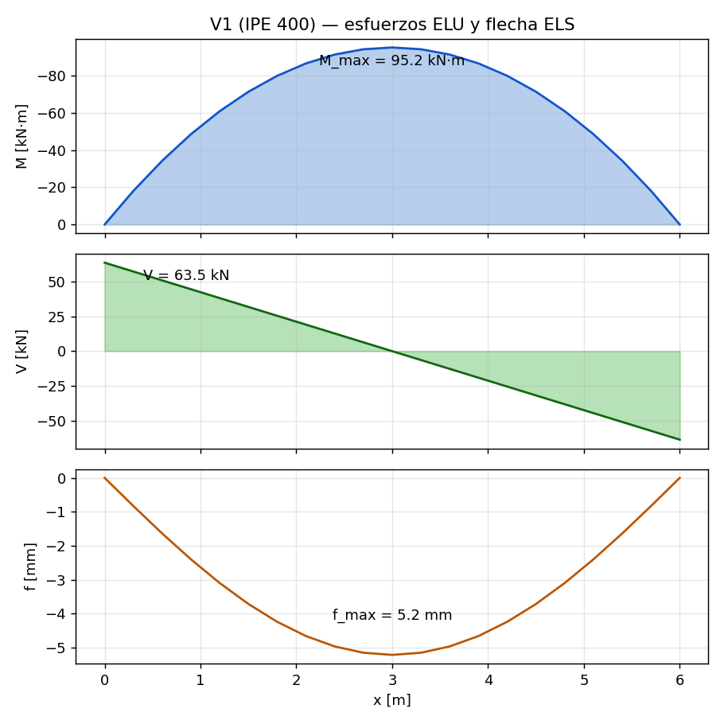

7. Validación cruzada y equilibrio
- Autodiagnóstico del solver de barras (viga biapoyada cerrada): OK.
- Validación cruzada de la viga con anaStruct: M = 95.14 kN·m frente a q·L²/8 = 95.17 kN·m (error 0.04 %); reacción por extremo R = 63.5 kN.
- Equilibrio global en ELU: carga de superficie 253.8 kN = suma de reacciones de viga 253.8 kN (error 0.00 %).
Reacción | N1 | N2 | N3 / N4
Vertical ELU (kN) | 63.5 | 63.5 | 63.5 / 63.5

8. Conclusiones
El forjado CUMPLE las comprobaciones de los Eurocódigos en ELU y ELS. La losa unidireccional C30/37 de 120 mm con armadura inferior φ10/125 (reparto φ10/300) satisface flexión, fisuración y flecha. Las vigas IPE 400 (S275) trabajan al 26 % de su capacidad, con margen amplio. El equilibrio global se cierra con error 0.00 % y la validación cruzada con anaStruct difiere 0.04 %.
Resultado de predimensionado obtenido con un modelo sintético; debe ser revisado y firmado por técnico competente. Los NDP no verificados del Anejo Nacional se marcan [confirmar AN].

